

Совет народных депутатов

Киселевского городского округа

РЕШЕНИЕ

№ 49-н

«20» декабря 2024 года

О внесении изменений в Решение Киселевского городского

Совета народных депутатов от 25.03.2010 № 16-н

«Об утверждении Правил землепользования и

застройки муниципального образования

«Киселевский городской округ»

В соответствии со [статьей 33](consultantplus://offline/ref=1963603B6933F8B8253673BDC13C74E8EB53952CA51A7183966B13F5B86E24C1C921A8F7B397B729BE3465C19353EC0018C0C0EA41AC1AD0U8F7K) Градостроительного кодекса Российской Федерации, Федеральным законом от 06.10.2003 № 131-ФЗ «Об общих принципах организации местного самоуправления в Российской Федерации», Уставом муниципального образования «Киселевский городской округ Кемеровской области – Кузбасса», Совет народных депутатов Киселевского городского округа

РЕШИЛ:

1. Внести в Правила землепользования и застройки муниципального образования «Киселевский городской округ», утвержденные Решением Киселевского городского Совета народных депутатов от 25.03.2010 № 16-н «Об утверждении Правил землепользования и застройки муниципального образования «Киселевский городской округ» (в редакции Решений Совета народных депутатов Киселевского городского округа от 26.03.2014 № 12-н, от 15.09.2016 № 40-н, от 24.10.2016 № 47-н, от 31.08.2017 № 19-н, от 28.11.2019 № 51-н, от 27.05.2021 № 20-н, от 30.09.2021 № 42-н, от 18.02.2022 № 6-н, от 22.12.2022 № 65-н, от 25.04.2024 № 20-н), следующие изменения:

1.1. Главу 11 «Градостроительные регламенты территориальных зон» дополнить статьей 56.8 следующего содержания:

«Статья 56.8. Требования к архитектурно-градостроительному облику объектов капитального строительства

1. На карте градостроительного зонирования территорий определены территории, в границах которых предусматриваются требования к архитектурному-градостроительному облику объектов капитального строительства.

2. Требования к архитектурно-градостроительному облику объектов капитального строительства (далее - требования).

2.1. К цветовым решениям объектов капитального строительства:

- цветовое решение должно быть обосновано композиционными решениями здания и гармонично сочетаться с окружающей застройкой территории;

- при формировании архитектурно-градостроительного облика объекта допускается к основному колеру фасадов применять дополнительные акцентные колеры (не более трех) общей площадью не более 40% неостекленной площади фасадов;

- поэтажное деление торцевыми поверхностями плит перекрытий допускается при условии отделки плиты в тон соответствующей плоскости стены фасада;

- все элементы кровли, в том числе элементы безопасности крыши, должны выполняться в едином цветовом решении;

- все элементы окон (за исключением стекла) должны выполняться в едином цветовом решении;

- в ограждении балконов, лоджий, парапетов необходимо предусматривать цветовое решение в тон колера соответствующей плоскости фасада;

- цветовое решение объекта должно гармонично вписываться в городскую среду путем частичного использования в отделке фасадов колеров сложившейся застройки;

- цветовое решение элементов системы наружного организованного водоотвода должно осуществляться в соответствии с одним из колеров элементов здания - стен или кровли;

- для цоколя предпочтительна цветовая гамма нейтральных оттенков, сочетающаяся с основным цветом объекта капитального строительства. Не допускается применение базовых цветов (синие, зеленые, красные и подобные);

- цветовое решение светопрозрачных ограждающих конструкций, выполненных из стекла, должно осуществляться с максимальной прозрачностью без искажения цвета;

- не допускается использование цветного остекления, не соответствующего цветовому решению объекта капитального строительства, искажающего восприятие архитектурно-градостроительного облика объектов капитального строительства и окружающего их пространства, включая объекты и элементы благоустройства.

3. Требования к отделочным и (или) строительным материалам объектов капитального строительства:

- фасады объектов капитального строительства выполняются с применением строительных натуральных материалов: камня, штукатурки, облицовочного кирпича, стекла, клинкерной плитки, дерева, а также современных материалов с художественно-эстетическими характеристиками, сочетающимися с традиционной отделкой фасадов в соответствии со стилем зданий;

- цоколь должен выполняться из антивандальных негорючих материалов - природный камень (гранит или аналог), клинкерный кирпич, керамогранит (толщина не менее 10 мм), бетон и другие подобные материалы;

- скатная кровля выполняется из металла, черепицы (керамической, минеральной, металлической, гибкой или аналога), светопрозрачных конструкций.

Не допускается:

- окраска поверхностей, облицованных натуральным (природным) камнем;

- использование в качестве отделочных материалов фасадов объектов капитального строительства:

- сайдинга (винилового) и(или) профилированного металлического листа;

- асбестоцементных листов, самоклеящейся пленки, баннерной ткани, сотового поликарбоната;

- пластика, профилированных металлических листов, асбестоцементных листов (плоские и волнистые), МГЛ-листов для устройства глухой части лоджии или балкона;

- цветного остекления, не соответствующего цветовому решению объекта капитального строительства, искажающего восприятие архитектурно-градостроительного облика объектов капитального строительства и окружающего их пространства, включая объекты и элементы благоустройства;

- использование фасадных систем с открытым типом крепления (визуально заметные соединения облицовочных элементов, видимые крепежные детали);

- повреждение конструктивных элементов и фасадов зданий, сооружений, и иных объектов при креплении к ним вывесок, а также снижение их целостности, прочности и устойчивости;

- для навесов и козырьков не допускается использовать сотовый поликарбонат.

4. Требования к размещению технического и инженерного оборудования на фасадах и кровлях объектов капитального строительства.

Техническое и инженерное оборудование фасадов объектов капитального строительства включает в себя системы газоснабжения, освещения, связи, телекоммуникации, видеонаблюдения, кондиционирования и вентиляции воздуха.

Техническое и инженерное оборудование должно располагаться с учетом системы композиционных осей фасадов объекта и иметь комплексный характер.

Габариты, форма, цветовое решение технического и инженерного оборудования и декоративных коробов, в которых оно размещается, не должны ухудшать визуальные характеристики объекта.

Не допускается:

- размещение технического и инженерного оборудования на архитектурных элементах и деталях декора, порталах, козырьках, пилонах, консолях, на настенной росписи, фреске, мозаичного панно, сграффито и иных видов монументального искусства, являющихся частью архитектурного решения фасада;

- наружная открытая прокладка по фасаду подводящих сетей и иных коммуникаций, прокладка сетей с нарушением пластики фасада;

- размещение технического и инженерного оборудования, выступающего от плоскости фасада более чем на 20 см, на высоте менее 2,5 м от уровня земли или крыльца.

При строительстве объемно-пластическое решение фасада объекта капитального строительства должно предусматривать скрытое размещение наружных блоков систем кондиционирования, вентиляции и их комплексов, скрытую систему водоотведения, либо предусматривать их внутреннее размещение. Открытая система водоотведения допускается для объектов этажностью не выше 3 этажей.

При реконструкции объекта капитального строительства:

- размещение дополнительного оборудования должно обеспечивать сохранность отделки фасада либо ее восстановление;

- при размещении наружных блоков систем кондиционирования и вентиляции на просматриваемых с территорий общего пользования фасадах необходимо применять защитные декоративные решетки, выполненные с учетом архитектурного решения объекта капитального строительства.

5. Требования к подсветке фасадов объектов капитального строительства:

- при формировании архитектурно-градостроительного облика объекта проектом должно быть предусмотрено архитектурное освещение с учетом требований и нормативов, предусмотренных СП 52.13330.2016 "СНиП 23-05-95\* Естественное и искусственное освещение" и Правилами благоустройства территории Киселевского городского округа, утвержденными Решением Совета народных депутатов Киселевского городского округа от 27.05.2021 № 24-н;

- запрещается использовать мигающую подсветку фасадов;

- предусматривать архитектурную подсветку фасадов для подчеркивания выразительности архитектурного облика в темное время суток с использованием источников белого цвета;

- архитектурная подсветка зданий должна включать:

- освещение входных групп;

- подсветку информационных знаков и конструкций;

- размещение архитектурно-художественного освещения на фасадах, визуально воспринимаемых со стороны улиц, дорог, территорий общего пользования (для архитектурных доминант, общественно значимых объектов);

- архитектурное освещение осуществляется в диапазоне цветовых температур 4000 - 6000 К с учетом нормативов, предусмотренных СП 52.13330.2016 "СНиП 23-05-95\* Естественное и искусственное освещение".

6. Требования к объемно-пространственным характеристикам объектов капитального строительства:

- главный фасад вновь строящихся зданий должен быть ориентирован на основные элементы улично-дорожной сети с учетом существующей или планируемой планировочной структуры застройки;

- здание или сооружение не должно наносить визуальный дискомфорт, должно органично вписываться в ландшафт и сохранять масштаб и характер существующей застройки;

- здания необходимо размещать с учетом сложившейся линии застройки улицы (квартала);

- ограждение участка (в случае необходимости его установки) должно выполняться в едином стиле общего архитектурного решения и не должно препятствовать визуальному восприятию фасадов здания со стороны территорий общего пользования;

- если проектируемое в целях строительства или реконструкции здание, строение, сооружение располагается на расстоянии 50 метров и менее от границ лесного массива, парка, водного объекта, индивидуальной, блокированной жилой застройки, территории ведения садоводства (далее - объект), его высота должна быть не более половины расстояния до объекта; при этом застройка должна по высоте носить ступенчатый характер, повышаясь с удалением от объекта в пределах трех линий застройки, высота зданий, строений, сооружений второй и третьей линии застройки должна быть не более 50% расстояния до объекта;

- высота отдельно стоящих гаражей, предназначенных для хранения автотранспорта, в том числе с разделением на машино-места, при их размещении на расстоянии 25 метров и менее от окон жилых помещений не должна превышать 13 метров;

- открытые стоянки (парковки) автомобилей по длинной стороне должны быть разделены пешеходными зонами (дорожками, проходами) с шагом не более 100 метров.

7. Требования к архитектурно-стилистическим характеристикам объектов капитального строительства:

- архитектурный облик объекта должен быть подчинен единому стилистическому решению;

- входные группы:

- входы в здания должны быть оборудованы навесами и организованы в одной отметке с уровнем земли;

- входы в общественные здания должны быть ориентированы на территории общего пользования или к основному подъезду к зданию или сооружению;

- цоколь - должен быть визуально выделен на фасаде и подчеркивать внешний вид всего здания (может быть расположенным в плоскости стены, западающим или выступающим за плоскость стены);

- первый и цокольный этаж должен быть выполнен из облицовочного, прочного и антивандального материала (без применения штукатурки);

- фасад здания должен быть оборудован скрытыми элементами кондиционирования (в одном цветовом стиле здания). При использовании нескольких цветовых/фактурных покрытий на площади одного фасада, такие покрытия должны быть отделены выразительными архитектурными элементами;

- окна, лоджии, балконы должны быть остеклены в едином стиле;

- информационные носители: при оформлении необходимо использовать ровные шрифты, без засечек и декоративных элементов.

Запрещается использовать крышу зданий для размещения рекламных конструкций.».

1.2. Дополнить Правила землепользования и застройки муниципального образования «Киселевский городской округ» разделом 4 согласно Приложению № 1 к настоящему Решению.

2. Опубликовать настоящее Решение в средствах массовой информации, на официальном сайте в информационно-телекоммуникационной сети «Интернет».

3. Настоящее Решение вступает в силу с момента его опубликования в средствах массовой информации.

4. Контроль за исполнением настоящего Решения возложить на председателя комитета Совета народных депутатов Киселевского городского округа по экономике, развитию промышленности и городского хозяйства Е.С. Левчук.

Председатель Совета народных депутатов

Киселевского городского округа А.А. Гребенкин

Глава Киселевского городского округа К.Н. Балаганский

Приложение № 1

к Решению Совета народных депутатов

Киселевского городского округа

от «20» декабря 2024 г. № 49-н

Раздел 4. Карты территорий, в границах которых предусматриваются требования к архитектурно-градостроительному облику объектов капитального строительства

Карта № 1. Населенный пункт город Киселевск

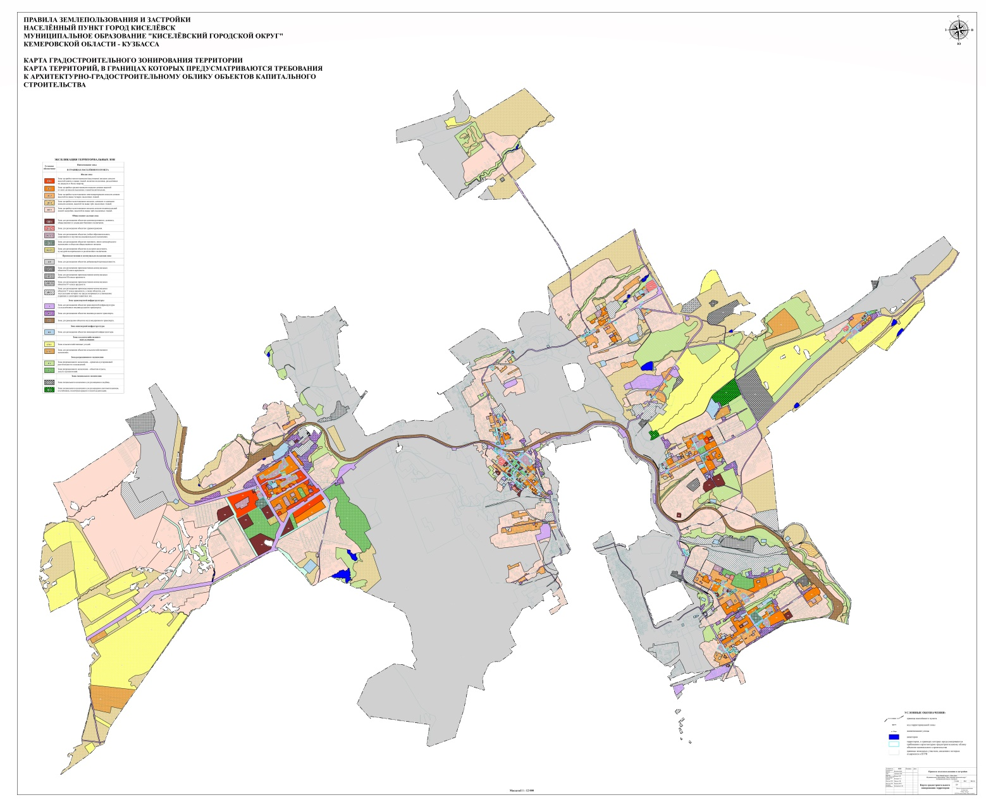

Карта № 2. Населенный пункт село Верх-Чумыш

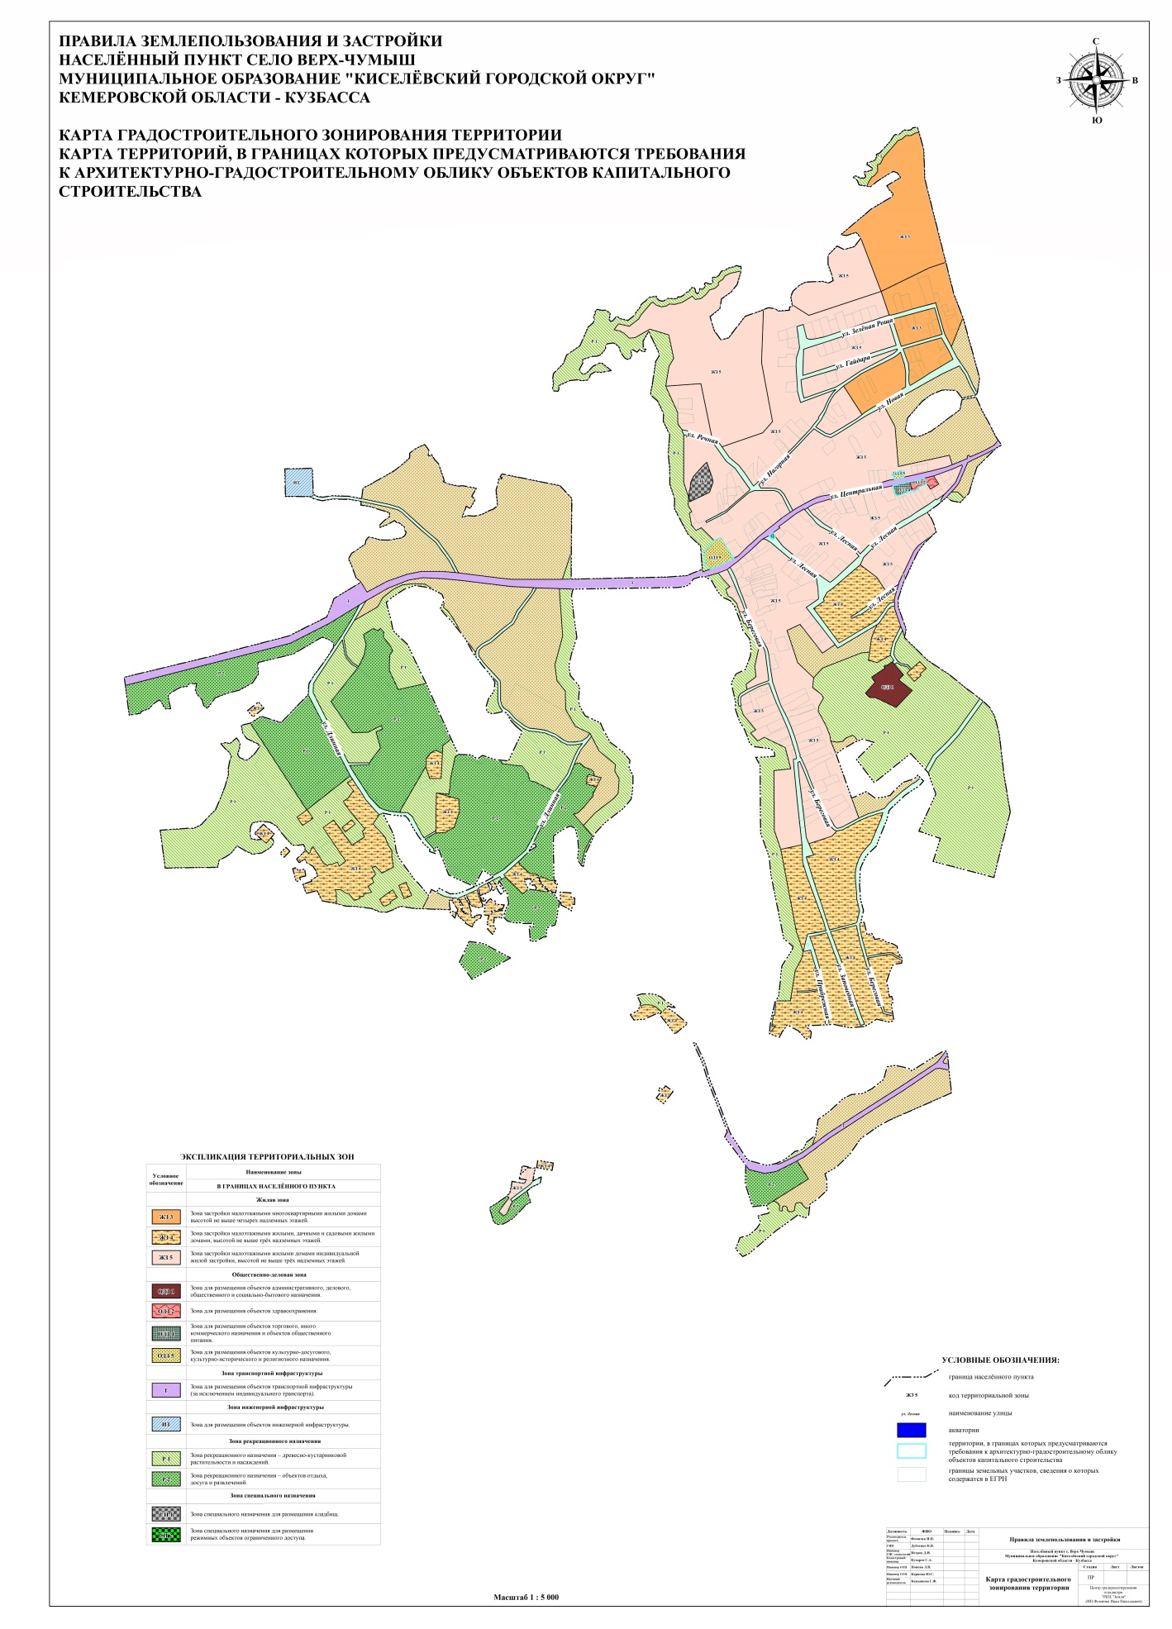

Карта № 3. Населенный пункт поселок Карагайлинский

